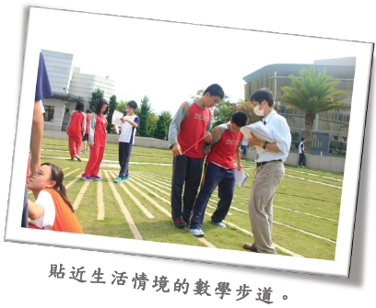
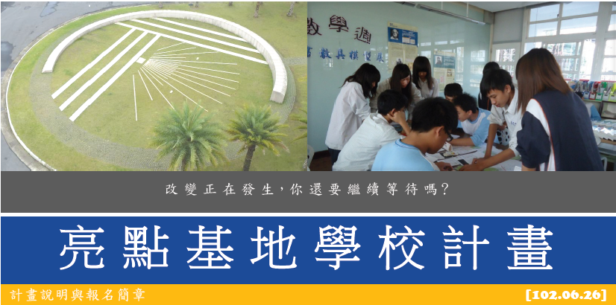
特色招生的測驗內容、排富的爭議、比序項目的反覆…⋯…⋯在這些外行看熱鬧內行看門道的十二年國教紛擾之中，身為教育第一線小兵的我們在哪裡？我們可以做什麼？
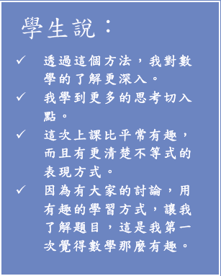
過去的這一年，全台有57 所學校600 位老師投入國中小亮點基地計畫。從一開始的摸索、教授與教師的磨合，到引發教學微小的討論，引發教學微小的改變，為學生舉辦數學週，其他領域主動要求參與，鄰近學校好奇詢問…⋯…⋯。這些在教育崗位上默默付出默默努力的老師們，內心巨大的熱情再次被點燃成校園中一點一點的小火，但星星之火足可燎原，不是嗎？尤其是，當這些小火一起被點燃的時候！
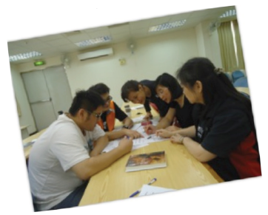
新的學年即將開始，我們瞭解原有的亮點基地學校希望繼續成長的意願，我們非常歡迎。我們也期待有新的學校加入“我是學習者“的行列！在過去這一年，我們觀察到，輔導團和學校合作申請亮點基地計畫，最能收相輔相成之效。輔導團員具有積極、投入、樂於分享、善於表達、耐操等特質，能對學校教師起領頭羊作用，而在教授帶領教師團隊共同學習的伯樂工作坊中，以明確、符合國際主流教育潮流、切合現場需要的主題，從教師豐富的經驗出發，引動討論和分享，往往能夠產生精彩的對話與成果。因此，我們特別鼓勵縣市輔導團能與學校組成亮點基地聯盟，一起申請。
此外，在教育部的同意下，依亮點基地學校規劃之伯樂工作坊的內容，全程參與且繳交作品之教師，經由中央團的審核後，可減免教師518 研習課程相對應（多元評量、有效教學、補救教學、差異化教學）的時數。
老師說：
一個好的問題，是不會被回答掉的。它不像是門栓，可以拴好、有裡外之分。它比較像是種子，播種下去，會生根發芽，長出更多的種子，得以綠化觀念的原野。
~John Ciardi

1. 這場工作坊真的有別於以往的研討方式，回顧團體的「學習」歷程，慢慢地讓我察覺：學習，在不知不覺中發生！

2. 同事在設計題目很用心，教授盡力提供資訊，使題目內容更加完善。從日常生活的情境中，藉由觀察、設計、發展出可以評量出數學力的試題。

3. 我看見教師團隊間的教學藩籬逐漸淡化，彼此更樂於分享教學策略背後的理念，更加關注孩子的學習行為，更加強調數學本身的核心意涵，更重視數學學習的愉悅感…⋯…⋯

亮點基地學校計畫，由素負國際聲望的林福來教授領軍，號召全國優秀而熱情的教授群深入校園，規劃影響數學學習最關鍵的七大主題，引導教師團隊再次重新體驗與反思教與學！這是轉機，更是契機！名額有限，敬請把握！詳請請見實施計畫及報名表。
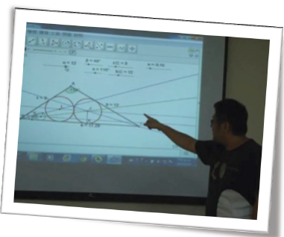
亮點基地學校實施計畫
1. 申請條件：有熱情去創造教育故事的校長與老師們。
2. 實施原則：
（1） 本計畫所需講座鐘點費由中央輔導群支付。
（2） 申請亮點基地學校（或輔導團）參與人數以10～30 人為佳。
（3） 申請的亮點基地學校（或輔導團）可建議輔導教授之人選。
（4） 由教授群規劃「伯樂工作坊」：
※上、下學期各6 場次工作坊。
※地點：亮點基地學校。
※工作坊主要成員包括：亮點基地參與教師、中央輔導群、縣市團輔導員等。
※工作坊內容與進度由教授群規劃進行。
（5） 參與教師以全程參與為原則，請假以一次為限。
（6） 伯樂工作坊七大主題：探究教學、臆測與論證、數學建模教學、數學素養評量教學、ICT 融入教學、閱讀理解教學、概念診斷教學。亮點基地學校可建議發展主題。
3. 成果發表：一學期後在期中研討會中進行分享與討論，一學年後工作坊成員在期末研討會中作成果報告。
4. 報名方式：請於102 年8月30日（五）17：00前，將報名表（電子檔）及參加人員簽名（掃描檔）寄送給中央團正副組長，國中組林壽福老師E-mail：shoufu.lin@gmail.com，國小組張煥泉老師E-mail：geadau@webmail.mlc.edu.tw，以利安排相關事宜。
5. 由輔導群教授組成審核小組，評核通過後實施。

